Stowarzyszenie Lokalna Grupa Działania Ziemia Gotyku
Brąchnówko 18, 87-140 Chełmża

………………………………………………………………………
Nazwa i adres wykonawcy/pieczątka

O F E R T A C E N O W A
W nawiązaniu do zapytania ofertowego z dn. …………. na zakup i dostawę gadżetów promocyjnych oferujemy wykonanie przedmiotu zamówienia za kwotę …………………zł brutto (słownie: ……………..…………………………………………).
Na ww. kwotę składa się:
lp | nazwa | Cena netto w zł | Stawka VAT | Cena brutto zł
1. | Torby bawełniane ekologiczne  Minimalne parametry:  - Materiał bawełna 140 g/m2  - Długość ucha ok 50 cm  - Wymiary torby: szer. 35 cm, wysokość 40 cm  - Wymiary nadruku: 30x30 cm (wykonanie projektu oraz opracowanie graficznego na podstawie materiałów dostarczonych przez LGD )  - Nadruk jednostronny, 1 kolor  - Kolor ecru naturalny  - 200 sztuk
2. | Plecak z poliestru  Minimalne parametry:  - zewnętrzna kieszeń zapinana na suwak i wyściełanymi plecami z poliestru  - Wymiary: 22x10x39 cm  - Kolor: limonka  - nadruk – 1 kolor  - Wymiary nadruku: 12x8 cm (wykonanie projektu oraz opracowanie graficznego na podstawie materiałów dostarczonych przez LGD )  - ilość: 250 sztuk
 | - ilość 100 sztuk
Przykład:
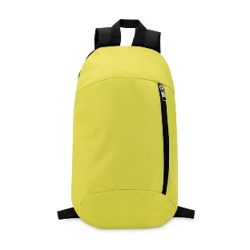

3. | Plecak bawełniany z nadrukiem  Minimalne parametry:  - materiał: bawełna  - gramatura min. 140 g/m2  -wielkość 34x40cm (pojemność A4)  - nadruk cyfrowy DTG 1 kolor  Wymiary nadruku wymiary nadruku: 15 x 20 cm  (wykonanie projektu oraz opracowanie graficznego na podstawie materiałów dostarczonych przez LGD )  - rodzaj: worek ściągany sznurkiem  - kolor: odcienie szarości  - 200 sztuk
 | - 100 sztuk
Przykład:
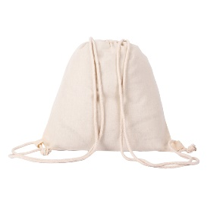
4. | Dmuchane piłki plażowe  Minimalne parametry:  - Materiał: PVC  - Wymiary: 52,5 x 42,5 x 23 cm ( średnica min.  20 cm)  - nadruk 1 strona, 1 kolor (opracowanie graficznego: 4 logotypy + informacja: „Europejski Fundusz Rolny na rzecz Rozwoju Obszarów Wiejskich: Europa inwestująca w obszary wiejskie” )  - dwukolorowa  - 100 sztuk  Przykład:  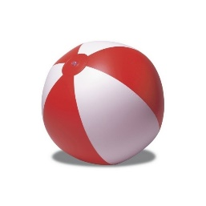
5. | Brelok miara  Minimalne parametry:  - Materiał: tworzywo  - Rodzaj opakowania jednostkowego: woreczek foliowy  - Wymiary: 43 x 43 x 9 mm  - Nadruk: 1 strona, 1 kolor ((opracowanie graficznego: 4 logotypy + informacja: „Europejski Fundusz Rolny na rzecz Rozwoju Obszarów Wiejskich: Europa inwestująca w obszary wiejskie” ))  - 200 sztuk  Przykład:  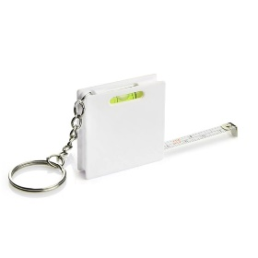
6. | Pojemnik na kanapki  Minimalne parametry:  - Plastikowy pojemnik na kanapki, 450 ml.  - materiał: tworzywo  - wielkość:130×50×135 mm  - Nadruk: 1 strona, 1 kolor (opracowanie graficznego: 4 logotypy + informacja: „Europejski Fundusz Rolny na rzecz Rozwoju Obszarów Wiejskich: Europa inwestująca w obszary wiejskie” )  - kolor: zielony, niebieski, czerwony  - 200 sztuk
7. | Długopis „zwierzątka”  Minimalne parametry:  - Długopis "zwierzątka", mix 6 wzorów  - wielkość: Ø1,5 x 15 cm  - materiał: drewno  - kolor wkładu: niebieski  - znakowanie termotransferem 7x50 mm  ( 4 logotypy)  - 300 sztuk  Przykład:  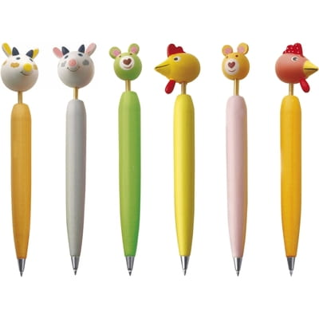
8. | Zakładki magnetyczne do książek  Minimalne parametry:  - rozmiar zakładki: 38 x 140 mm  - fotograficzna jakość nadruku  - nadruk w pełnej palecie kolorów CMYK  - warstwa magnetyczna na całej powierzchni (z niewielką przerwa na złożenie)  - profesjonalne laminowanie (zwiększona trwałość, ochrona przed blaknięciem)  grubość 0,75 mm  - indywidualny projekt (różne hasła związane z ekologią przesłane przez Zamawiającego + 4 logotypy + informacja: „Europejski Fundusz Rolny na rzecz Rozwoju Obszarów Wiejskich: Europa inwestująca w obszary wiejskie” )  - 500 szt ( z podziałem na różne hasła ekologiczne) ( 5 projektów haseł )
9. | Cukierki reklamowe typu „krówka”  Minimalne parametry:  - Wielkość etykiety min. 72 x 82 mm  - Nadruk: pełen kolor ( Wykonanie projektu oraz opracowania graficznego na podstawie materiałów dostarczonych przez LGD: logo LGD + 4 logotypy i informacja : „Europejski Fundusz Rolny na rzecz Rozwoju Obszarów Wiejskich: Europa inwestująca w obszary wiejskie”)  - Okres przydatności do spożycia min. 5 miesięcy  - Krówki zaraz po wyprodukowaniu są ciągnące a później stają się kruche  - Ilość 10 kg ( ilość na 1 kg: 70 sztuk )

- Deklaruję/my ponadto termin wykonania zamówienia zgodnie z harmonogramem Zamawiającego oraz dostarczenie towaru do siedziby Zmawiającego.
- Oświadczam/y, że:
- zapoznałem/liśmy się z opisem przedmiotu zamówienia i nie wnoszę/simy do niego zastrzeżeń,
- w razie wybrania mojej/naszej oferty zobowiązuję/emy się do podpisania umowy na warunkach zawartych w specyfikacji, w miejscu i terminie określonym przez Zamawiającego.
- Osobą upoważnioną do kontaktu z Zamawiającym w przypadku udzielenia Mi/Nam zamówienia jest:
Imię i Nazwisko:
Numer Telefonu:
Miejscowość, data
........................................................
podpisy osoby/osób upoważnionej/ych
do reprezentowania Wykonawcy

